上海市教委“深化课程教学改革，发展学生学习基础素养”项目——

项目学校研究实施方案
评审书

项目学校 | 嘉定区实验小学
所属区县 | 嘉定区
项目负责人 | 花 洁
研究主题 | 基于“互联网+未来”的项目化学习实践研究
填表日期 | 2016.4

上海市教育委员会基础教育处
上海市教育科学研究院普通教育研究所

课题名称 |  | 基于“互联网+未来”的项目化学习实践研究
主持人姓名 |  | 花洁 |  | 联系电话 |  | 18621658731
工作单位 |  | 嘉定区实验小学 |  | 电子信箱 |  | anne731@sina.com
通讯地址 |  | 嘉定区平城路625号 |  |  | 邮政编码 |  | 201800
主  要  参  与  者 | 姓名 |  | 职务 | 任教学科 |  | 研究分工
 | 陈芳 |  | 书记 | 美术 |  | 顶层设计
 | 章晓颖 |  | 副校长 | 语文 |  | 顶层设计
 | 倪青 |  | 教导主任 | 数学 |  | 项目组长
 | 金一鸣 |  | 副教导 | 数学 |  | 项目副组长
 | 袁亚军 |  | 副教导 | 自然 |  | 自然学科项目学习
 | 顾敏敏 |  | 副教导 | 英语 |  | 英语学科项目学习
 | 严虹 |  | 教师 | 语文 |  | 语文学科项目学习
 | 夏婷婷 |  | 教师 | 语文 |  | 语文学科项目学习
 | 钱曹倩 |  | 教师 | 语文 |  | 语文学科项目学习
 | 陆澄瑛 |  | 教师 | 数学 |  | 数学学科项目学习
 | 严桑桑 |  | 教师 | 数学 |  | 数学学科项目学习
 | 张遐蓉 |  | 教师 | 英语 |  | 英语学科项目学习
 | 李诗雯 |  | 教师 | 英语 |  | 英语学科项目学习
一、基本信息表（请保持在同一页）

二、项目研究方案（可根据需要增加页面）
（一）核心问题
研究背景
时代发展对教育“培养什么样的人”的客观要求是我们研究学习基础素养，立足当前着眼未来的价值追求。不论是世界还是我国的历次课程改革，乃至当下全球聚焦的“素养”（competence）驱动的深层教育变革，一个核心在于：面对知识竞争和创新驱动的时代背景，面对迅猛发展的经济全球化与信息化特征，面对未来高度复杂与不确定性的社会环境，教育需要培育怎样的人？其中，学会学习、创新实践、真实问题解决能力是世界各国普遍关注的促进学生可持续发展的核心和关键。我们期望通过《基于“互联网+未来”的项目化学习实践研究》这一项目，将“素养”培育的理念落实到具体的教学实践之中。学生通过开展项目学习学会如何学习，成为娴熟的信息收集者和组织者，学会对信息的分析与使用，发展询问技巧，以及通过正确提问形成发现正确信息的能力，学会如何评价自己的工作并积极寻求改进的策略等。同时，学生从项目的结果中发现学习的乐趣、获得成功的体验、逐步养成敢于探究、大胆质疑、合作分享的积极的个性心理特征。
研究基础
2009年，我校参与“戴尔互联创未来”项目，在数学、科学、英语学科中开展项目化学习研究，积累了一些理论和实践经验，取得了相关的研究成果。2012年开始，我校开设“基于BYOD的数字化学习班”之后，部分学生实现了“人手一机、课中课外连贯使用”的数字化学习方式。2014年我校适时引入“翼学院”教育平台，师生通过“翼学院”学习平台创作、分享、传播课程，变革教与学的方式，探索深度学习方式。在长期的研究与实践中，学校积累了先进的理念和扎实的行动基础，为学习基础素养的研究项目提供了有价值的案例研究和可贵的经验积累。
核心概念
“互联网+未来”即充分发挥互联网在社会资源配置中的优化和集成作用，将互联网的创新成果深度融合于教育之中，提升学生的学习能力和学习品质。
我校项目研究中运用的“信息技术”指“翼学院”学习平台和其他数字化工具对项目化学习活动的支撑，主要表现为：第一，效能工具：是指帮助学习者提高学习或工作效率的工具，它是学习者机体能力的延伸或拓展。第二，信息获取工具：各种搜索引擎、搜索工具和搜索策略、方法，为学习者获取个性化的、丰富的信息资源提供便捷的途径。第三，作为交流、通讯工具：通过各种同步通讯和异步通讯技术，学习者可以无限地扩大交流面、自由地选择交流对象，可以就某一主题或学习问题开展协作、合作的学习。第四，认知工具：这类工具能极大地增进、拓展学习者的认知功能，支持、引导和促进学习者的思维过程发展，帮助学习者发展批判性思维、创造性思维和综合思维能力等。学习活动包括提出问题、建立模型、探究设计、尝试解决和成果呈现等。
项目化学习，即基于项目的学习（Project— based Learning，简称PBL，国内也译作项目化学习）是一种建构主义观指导下的教学方式。它通过围绕项目的真实学习任务，使学生综合多种学科知识与经验，在合作学习中设计并实施一系列的体验探究活动，并将学习成果予以表达、交流与展示。
解决问题
我校的项目化学习研究，基于标准，以主题设计为核心，以信息技术为媒介，通过项目化学习我们需要解决以下问题：
- 为行动式学习（learning by doing ）注入新的活力，将真实情境和技术融入学习，鼓励学生独立思考、提出问题，批判性思维，获得终生学习的能力。
- 为跨越学科边界的统整学习提供探索（Comprehensive learning），对学生进行内容丰富的综合性学习，促进学生形成良好的学习品质与解决问题能力。
- 为基于“互联网+”的混合式学习提供案例（Blended learning）， 通过技术系统地记录学生的进步和成长历程，获得对学生的真实评价，激励学生在富有个性的深度学习中体验、修正与完善。
（二）研究目标
1. 围绕学生核心素养的培养，依据学科课程标准，形成基于互联网的项目化学习基本模式。
2.围绕项目化学习，开展教学实验和实证研究，形成具有典型性的融入学习基础素养的项目学习案例。
3. 借助信息技术，将学习基础素养融入教师对学生的评价过程，改进评价方式，发挥评价对学习能力和学习品质的培育作用。
（三）研究思路与内容
1．组建项目研究团队
组建由学校语文、数学、英语、科学、美术、信息技术等学科组成的研究团队，聘请专家组，开展项目研究。为确保本项目研究工作落实到位，主管科研与教学的负责人根据学校课题实施情况制定切实可行的年度工作计划、学期项目研究运行机制，教师根据学校的计划制定各团队研究年度工作计划，做到团队实验教师有计划、有目标、有步骤、有重点，开展项目工作，确保本项目研究任务的顺利实施。
2. 制定项目化学习框架
（1）确定项目主题
①基于大数据时代的学习环境重构，创设有意义的、富于挑战的项目主题情境，激发保护儿童的好奇心，主动参与学习，培养儿童的批判性思维和以问题为驱动力的解决能力。
②倾听儿童的声音，尊重儿童的选择，允许学生根据自己的兴趣爱好、学习风格来选定学习内容，在合作中培养儿童的社会性情绪。
③探索项目主题适用于不同的方法学习，为儿童提供多种方式参与和验证他们的学习，开启儿童的多元智能，为学生开展基于真实的项目化深度学习创造条件。
（2）制定项目计划
活动设计是指基于项目学习中所涉及的正式学习与非正式学习。学生可以围绕学习项目，寻找合作伙伴，组建合作团队，聘请专家，进行分工合作，明确规则，积极讨论，网上冲浪，进行初步观察等，为正式学习的深入探究做好物质与心理的准备。
（3）开展合作探究
开展融入学科知识、概念、原理的项目化学习活动，在多学科交叉融合中建构起学科知识、概念、原理的个性化理解，掌握一定的技能；在小组合作中进行深入的调查研究，儿童能使用多种认知工具和信息资源来陈述他们的观点，支持他们的学习，提供解决问题的策略。
（4）展示交流成果
儿童运用在学习过程中所获得的知识和技能来完成作品的制作。作品形式不限，如研究报告、实物模型、创课等。学习共同体通过技术手段展示他们的研究成果，表达他们在项目学习中所获得的体验、感悟，并进行反思，汇报项目学习的成功体验与改进途径。
（5）评价激励机制
项目化学习采用真实性评价，评价学生在真实学习中的多种能力与素养。真实性评价包括表现性评价和档案袋评价两种方式。表现性评价基于学生真实学习情境与社会性情绪，档案袋评价基于“代表作品集”，关注对学生和团队的激励导向机制。
3.项目化学习的实施
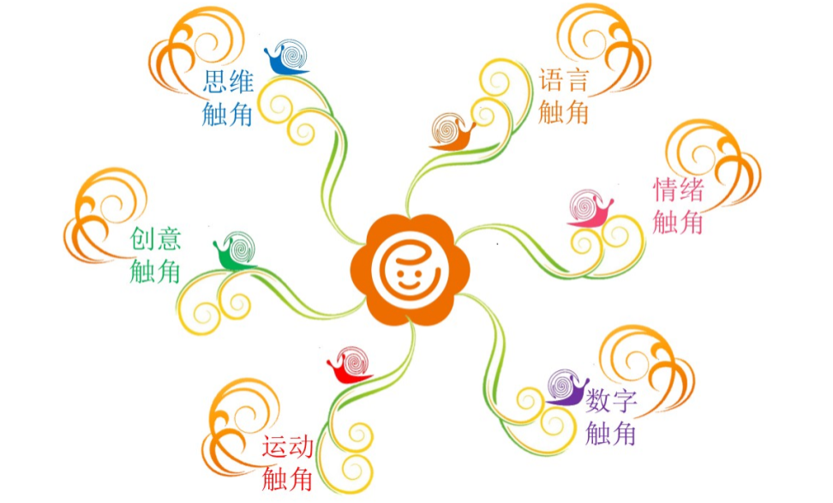
近年来，学校进行课程变革，构建小触角课程模式，根据课程目标，形成语言、思维、创意、情绪、运动、数字六大版块的课程，涉及三类课程，多门学科。

小触角课程结构

学校依托“小触角”六大板块课程，拓展学科学习边界，融合各学科基础知识和核心素养，开展“小触角缤纷之旅”项目化系列学习的探究，在三、四年级设立实验班，以自主拓展型课程为载体，以互联平台与数字化工具作为沟通与呈现方式，跨学科开展学习活动，每学期完成1-2个主题，有效落实项目学习。
以“小触角缤纷之旅——嘉定旅游攻略”为例：
项目学习总体设计
项目名称：嘉定旅游攻略 |  | 项目持续时间：2个月
项目学习教师团队：夏婷婷、倪青等4人 |  | 参与该项目学习的学生：四年级20人
项目学习中涉及的学科：语文（语言触角）、数学（思维触角）、英语（语言触角）、美术（创意触角）、信息科技（数字触角）
知识、能力训练点：
【课程标准】
语文：
课外阅读
1.有课外阅读的兴趣和习惯，能理解所读内容，有自己的体会。
2.能做阅读摘要，能根据阅读内容写出一点自己的体会。
写作
1.注意观察生活中的事物，能写自己感兴趣的生活内容。
2.有写日记的兴趣。
3.能写250字左右的片断，做到有中心，有一定的内容，意思基本清楚，语句基本通顺。
数学：
1.能从日常生活与周围环境中提出简单的数学问题，并能进行猜测、探索，通过运算或推理求得答案，加以检验。
2.在应用数学知识的过程中，学会用所学的数与量表示生活情景中的事物。
3.会综合应用所学知识解决现实生活中的简单实际问题。
英语：
- 对学习英语有兴趣，能就日常生活话题作简短叙述。
- 能根据图片、词语或例句的提示，写出简短的描述。
美术：
表现与应用
- 选用合适的美术工具，用简洁的造型语言大胆地表现常见的事物，愉快地学习与生活，传递自己的情感与思想，激发丰富的想象和创造愿望。
- 初步形成设计、美化物品的基本能力。
欣赏与评议
养成欣赏自然美，艺术美的良好习惯，初步形成对美术作品的辨识和审美能力，能运用简单的美术词汇表达自己的审美感受。
信息科技：
- 具备进行信息收集、处理、传输和表达的简单技能。
2.尝试应用所学信息科技知识和技能，获取新知识，解决简单、真实、开放的问题，并在此过程中，开始形成能根据特定的要求，有目的地选择、判断信息和有个性地表达信息的意识。
【项目目标】
1、通过查阅文献、网络搜索、实地考察等方式，了解嘉定历史文化、名胜古迹、民俗风情，做阅读摘要，撰写旅游指南。
2、能够学习并用英语表达嘉定著名景点，并用6-7句话进行英语写作。
3、运用合理规则，设计多条嘉定旅游路线。
4、运用各种美术表现方法，创造具有个性的嘉定风貌。
5、通过收集、筛选图片、文字、视频等信息，制作并分享“创课”。
项目描述：
该项目以真实任务——制作“嘉定旅游攻略”驱动学习，围绕项目目标，学生自主建构学习共同体，担任领导者、实践者、智多星、协调员等不同的项目角色。分前期规划收集、中期考察制作、后期分享评价三个阶段，对任务支架进行设计，通过组织、收集、筛选、关联、讨论、创新、协调、分享、评价、总结等关键动作解决问题，并在此过程中获得知识，锻炼学习能力，提高学习品质。
学习能力 | 提出问题：基于制作《嘉定旅游攻略》这一真实的任务，通过“头脑”风暴的形式，引导学生提出感兴趣的研究问题。
 | 建立联系：通过自主探索，与他人交流，建立实际问题与已有知识之间的联系。
 | 个性化表达：通过制作创课、旅游攻略等项目作品，记录学习过程，展示学习成果。
学习品质 | 主动性：表现为对项目的学习兴趣，敢于接受挑战。
 | 调控性：全身心投入探索过程，根据研究情况，调整计划，反思不足。
驱动性问题 | 1.嘉定有哪些旅游景点？哪些美食？  2.有哪些与嘉定有关的历史故事？  3.如何设计最佳旅游路线？  4.如何制作嘉定旅游宣传册？  ……
项目学习成果 | 1.制作创课“小触角的足迹”。  2.形成《小触角缤纷之旅——嘉定旅游攻略》。
需要的资源 | 人员：教师、学生、有关专家、民间艺人等
 | 技术支持：翼学院平台
 | 社区资源：博物馆、图书馆等
项目学习过程动态管理与反思 | 学习日志/笔记  讨论记录  访谈记录  成果发布  评价反思
４、项目学习实施保障
团队保障
本项目由特级校长花洁领衔，带领各学科区、校骨干教师组成项目研究团队。项目组成员曾经参与过《学习管理系统在小学教学实践中的应用研究》以及《一对一数字化学习环境学生学习研究》等课题，成效显著，并作为示范区得到上海市教委基础教育处的推广，课题组成员的论文有的在公开刊物上发表，有的获得过上海市教育科研成果等级奖，有的编辑在正式出版的著作中，取得了积极的影响。
技术保障
本项目与上海鸣皋教育科技有限公司合作，提供学习平台、创课工具、学习评估等功能的技术保障。此外，学校1-4年级试点17个数字化学习班，班级学生均有移动终端设备。
课程保障
学校在原有小触角课程方案的基础上，整合课程模块和学科资源，在自主拓展课程中用社团活动的形式推进项目学习。
５.项目化学习的评估
学校在项目实施过程中，指导教师组织项目展示和评价工作，评价学生“提出问题，建立联系和个性化表达”三方面的发展，改进制定下一主题的实施方案，形成可复制，可操作的实践案例。
（四）实施步骤
（1）2016.02——2016.06制定实施方案、开展先行实践探索；
（2）2016.06——2016.12具体推进实施项目、交流研讨、阶段总结；
（3）2017.01——2017.12调整、整体推进项目研究、变革学习方式；
（4）2018.01——2018.06总结经验、完善学校课程体系，汇编成文、推广成果；
（五）预期成果
1.项目化学习案例集
2.项目化学习研究报告
（六）经费预算
序  号 | 实施  内容 | 计量  单位 | 单价 | 数量 | 总额 | 测算依据 | 备注
1 | 专家指导费 | 次 | 1000 | 20 | 20000 | 沪财行[2014]35号
2 | 差旅费 | /人天 | 530 | 20 | 10600 | 沪财行[2014]9号 | 住宿标准按350元每人每天计算。
3 | 技术服务费 | 年 | 60000 | 3 | 180000 | 市场价格
总计：210600元

三、项目审核报告（请保持在同一页）
项目承办单位审核意见：

单位（盖章） 负责人（签字）：
2016年 月 日
区县教育主管部门审核意见：

单位（盖章） 审批人（签字）：
2016年 月 日
专家组审核意见：

单位（盖章） 审批人（签字）：
上海市教育科学研究院普通教育研究所代章
2016年 月 日

